
Comunicato n. 29
del 24/04/2018

STABILIMENTO BALNEARE OSTIA LIDO – Lungomare A. Vespucci, 34
STAGIONE ESTIVA 2018

TARIFFE GIORNALIE0RE E ABBONAMENTI

Il 1° Maggio apertura Stabilimento e Bar. 1° giugno, la piscina per i bambini.
Il RISTORANTE sarà aperto: dal 02 al 03/06; dal 09 giugno tutti i giorni.

PREZZI GIORNALIERI COMPRENSIVI DEI SERVIZI

soci non soci aggregati
in servizio
CABINE - fino a 4 persone € 9,00 € 11,00 € 13,00
OMBRELLONE € 5,50 € 6,00 € 6,50
SEDIE A SDRAIO € 4,00 € 4,50 € 5,00
LETTINO DA MARE € 5,50 € 6,00 € 6,50
ACCESSO AI SOLI SERVIZI DI SPIAGGIA
(Spogliatoio/docce/servizi igienici/salvataggio) € 2,00 € 2,50 € 3,00

SPECIALE POMERIDIANO SOLO SOCI – OMBRELLONE € 3,00; LETTINO € 3,00 (dalle ore 14:00)

PISCINA € 2,00 DOCCIA CALDA € 1,00
PEDALO’ (costo orario) € 9,00 - CANOA SINGOLA (costo orario) € 5,00 - CANOA DOPPIA (costo orario) € 7,00

SPECIALE MAGGIO E SETTEMBRE
OMBRELLONE + 2 LETTINI (compreso ingresso 2 persone) € 12,00 € 13,00 € 14,00

ABBONAMENTI STAGIONALI
soci non soci aggregati
in servizio
CABINA (4 persone) + ombrellone + 2 lettini € 1.250,00 € 1.350,00 € 1.450,00
CABINA (4 persone) + ombrellone + 1 lettino + 1 sdraio € 1.150,00 € 1.250,00 € 1.350,00
OMBRELLONE € 300,00 € 350,00 € 400,00
LETTINO € 300,00 € 350,00 € 400,00
SDRAIO € 200,00 € 250,00 € 300,00

ABBONAMENTI MENSILI
CABINA (4 persone) + ombrellone + 2 lettini € 480,00 € 500,00 € 520,00
CABINA (4 persone) + ombrellone + 1 lettino + 1 sdraio € 450,00 € 470,00 € 490,00

OMBRELLONE € 120,00 € 130,00 € 140,00
LETTINO € 120,00 € 130,00 € 140,00
SDRAIO € 80,00 € 90,00 € 110,00

ABBONAMENTI 15 GIORNI
CABINA (4 persone) + ombrellone + 2 lettini € 290,00 € 310,00 € 330,00
CABINA (4 persone) + ombrellone + 1 lettino + 1 sdraio € 250,00 € 270,00 € 290,00

OMBRELLONE € 80,00 € 90,00 € 100,00
LETTINO € 80,00 € 90,00 € 100,00
SDRAIO € 60,00 € 70,00 € 80,00

PACCHETTO 5 GIORNI: cabina/ombrellone/2 lettini € 100,00 € 115,00 € 125,00
PACCHETTO 5 GIORNI PER 4 SETTIMANE: “ € 300,00 € 320,00 € 360,00

ORARIO APERTURA: 9:00 – 19:00 = Giugno, Luglio e Agosto – Sabato e Domenica - dalle 08:30 alle 09:00 ingresso riservato per i soli Soci del Dopolavoro (escluso abbonati).

Gli abbonamenti si effettuano presso lo stabilimento dal 27 al 30/04 da lunedì a sabato; orario 10:00-13:00 14:00-17.00. Dal 02/05 durante l’orario di apertura, ESCLUSO SABATO E FESTIVI.
Per agevolare i Soci effettivi, dal lunedì al venerdì, presso gli uffici del Dopolavoro o allo stabilimento, sarà possibile acquistare i biglietti per sabato e festivi (numero limitato).
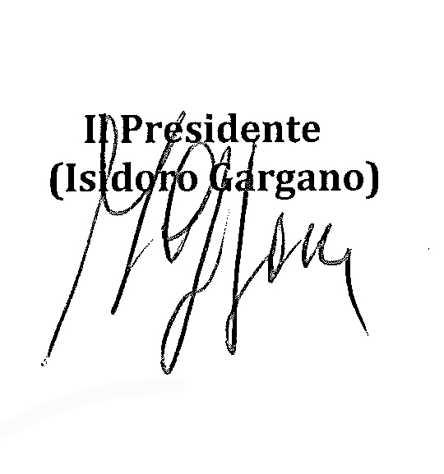
Si rammenta ai Soci, che l’uso della cabina è riservato al proprio nucleo familiare e che con una tessera è possibile avere una sola cabina e un solo ombrellone.
I Soci, all’ingresso, sono tenuti ad esibire la tessera sociale. Chi è senza tessera è considerato non Socio o aggregato.
G/P/A/cw.

